Guía Práctica
Plaza Ecoamigable
Resuelve las siguientes actividades:

Actividad 1
Una comunidad quiere instalar una plaza Ecoamigable. Para ello, necesitan 60 Ecobloques, cada uno fabricado con 20 kg de plástico reciclado. Para regular la recolección de Ecobotellas acordaron lo siguiente:

Si reunen sólo Ecobotellas de 1,5 L, cada una debe pesar 0,6 kg.
Si reunen sólo Ecobotellas de 3 L, cada una debe pesar 1,2 kg.

- Si participan 1.000 familias, ¿cuántas Ecobotellas de 1,5 L tendría que reunir cada familia para construir la plaza Ecoamigable?

- Si participan 1.000 familias, ¿cuántas Ecobotellas de 3 L tendría que reunir cada familia para construir la plaza Ecoamigable?

Actividad 2
Usa el recurso GeoGebra https://www.geogebra.org/m/pe46qvec para abordar los siguientes ejercicios. Mueve los deslizadores para ajustar la capacidad en litros de las botellas y la cantidad de familias consideradas en cada caso.

- Verifica los resultados obtenidos en los ejercicios de la Actividad 1.
- Si la comunidad se propone reunir sólo Ecobotellas de 3 L, ¿cuántas Ecobotellas deben reunir si participan 200 familias? ¿y si participan 400 familias? ¿y si participan 800 familias? Interpreta los resultados.

- Si se proyecta que cada familia de esa comunidad reunirá 5 Ecobotellas de 1,5 L, ¿cuántas familias tendrían que participar?

Solucionario
Actividad 1
$60⋅20= 1 200$ (1 200 kg de plástico)
1 200 : 0,6 = 2 000 (2 000 Ecobotellas de 1,5 L)
2 000 : 1 000 = 2 (2 Ecobotellas por familia)
Cada una de las 1 000 familias debería reunir al menos 2 Ecobotellas.
1 200 : 1,2 = 1 000 (1 000 Ecobotellas de 3 L)
1 000 : 1 000 = 1 (1 Ecobotella por familia)
Cada una de las 1 000 familias debería reunir al menos 1 Ecobotella.
Consideración: Si la masa de las Ecobotellas aumenta la doble, entonces la cantidad de Ecobotellas a reunir, disminuye a la mitad.

Actividad 2
 | 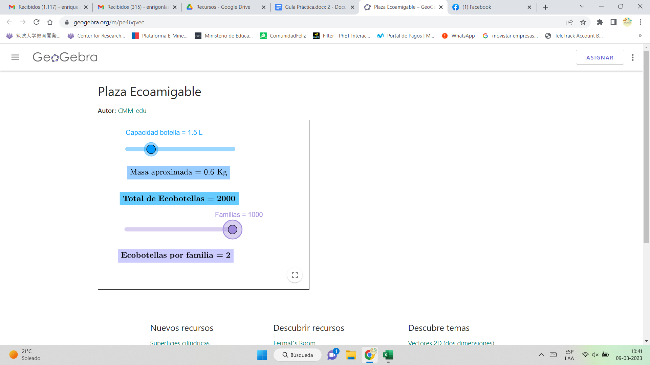  1. | Uso de GeoGebra para responder a ejercico 1 de actividad 1.  Uso de GeoGebra para responder a ejercico 2 de actividad 1.  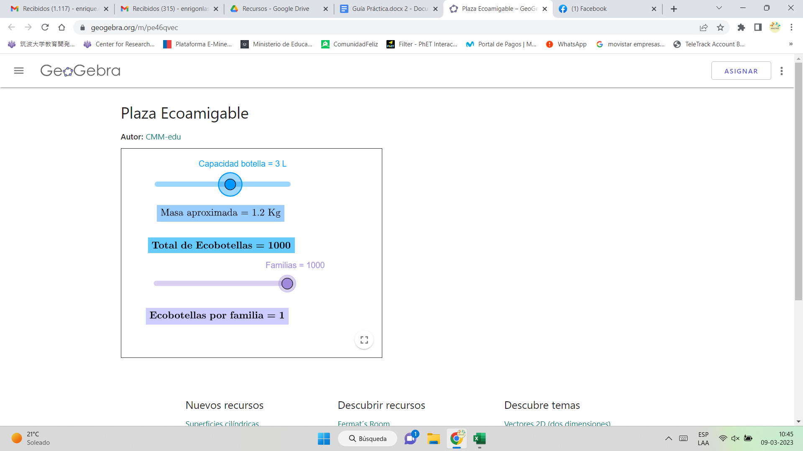
 | 2. | 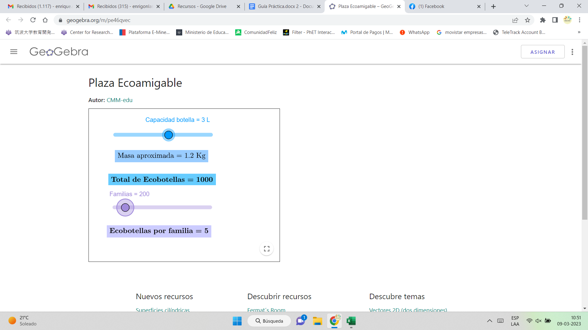  Si participan 200 familias, cada una tendría que reunir 5 Ecobotellas de 3 L.  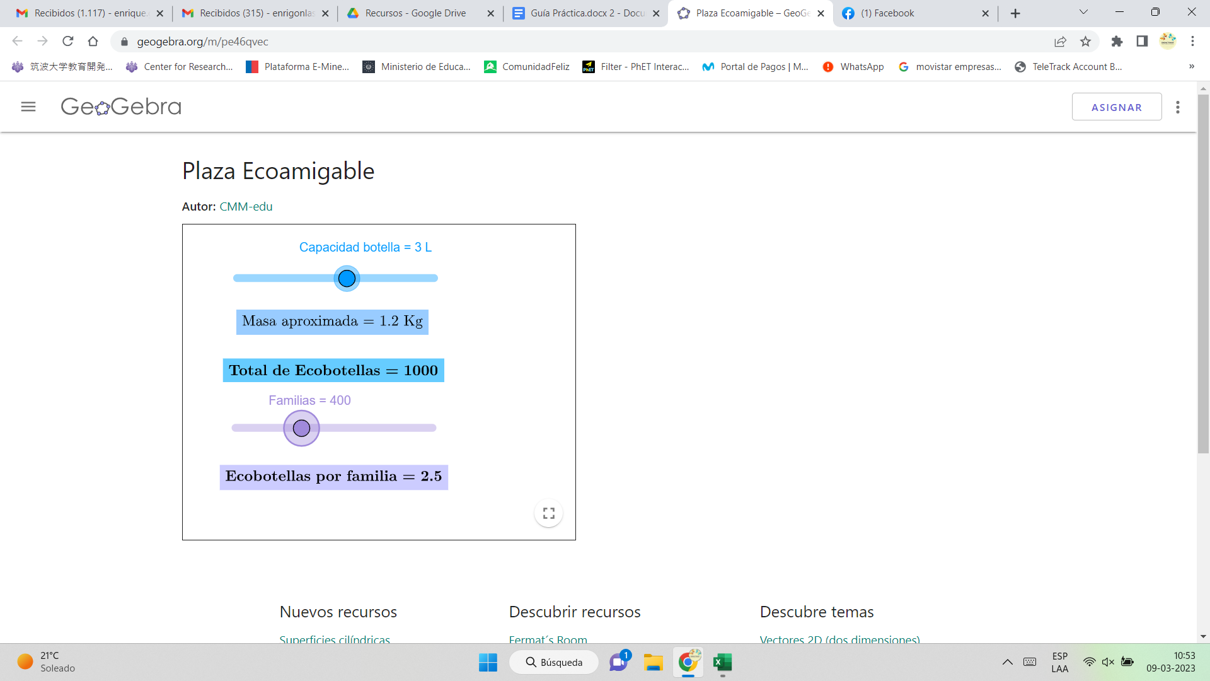  Si participan 400 familias, cada una tendría que reunir 2,5 Ecobotellas. Esto es, al menos 3 Ecobotellas de 3 L.  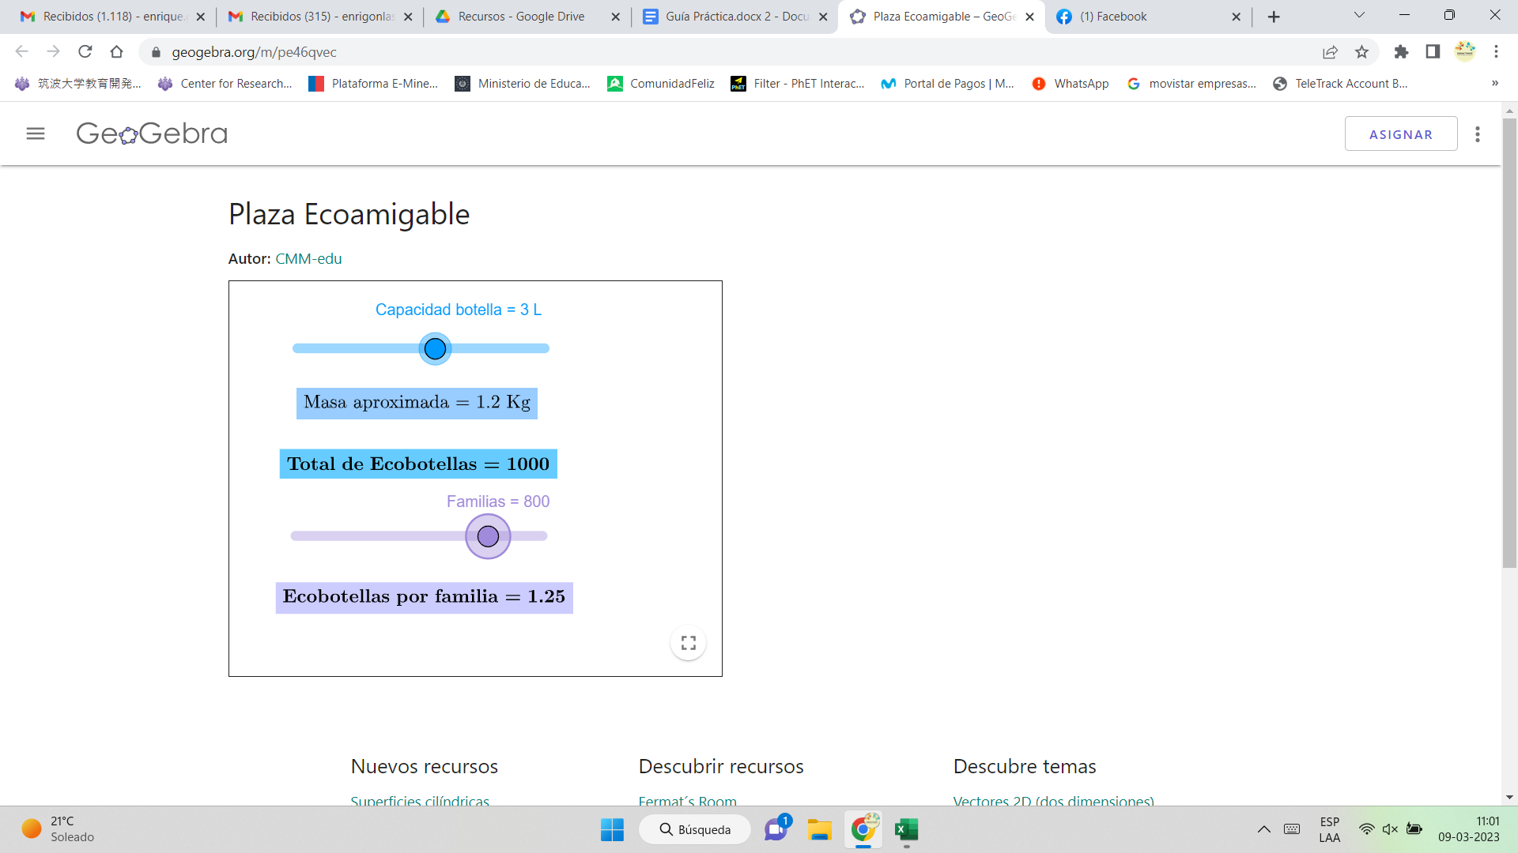  Si participan 800 familias, cada una tendría que reunir 1,25 Ecobotellas. Esto es, al menos 2 Ecobotellas de 3 L.
 | 3. | 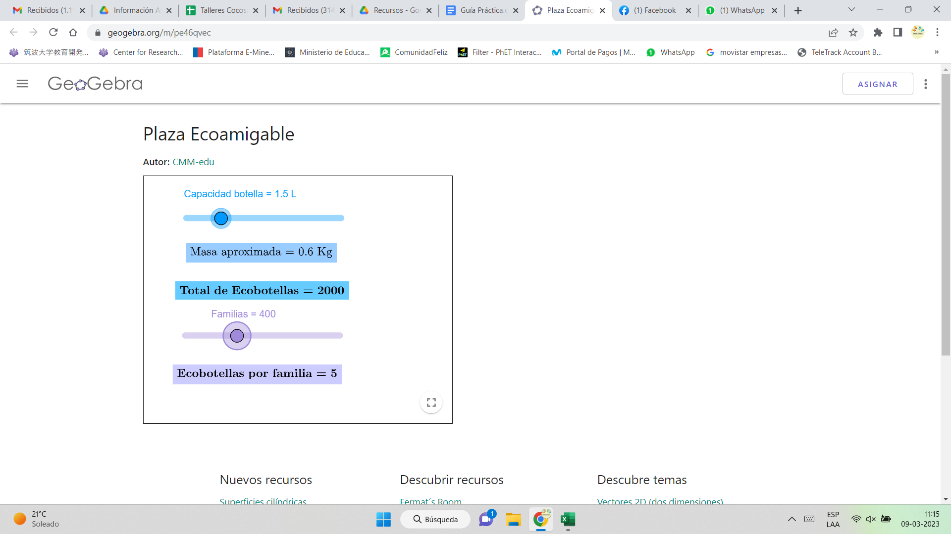  Deberían participar 400 familias para reunir, cada una, 5 Ecobotellas de 1,5 L en la construcción de la plaza Ecoamigable.

